KSNET – KSPAY
금융결제원 계좌이체(BANKPAY) 웹방식
변경 메뉴얼

이 문서는 <금융결제원 계좌이체 웹방식 변경> 에 관련하여 현재 사용하는 KSPAY 모듈에서 변경 및 작업 부분에 대해 안내하는 문서입니다.

주식회사 케이에스넷 (KSNET)
135-090 서울시 강남구 삼성동 168-26 제일빌딩 3층
회사 홈페이지 : http://www.ksnet.co.kr

문의사항 :
Tel. 02-1544-6030(업무/영업관련)
Tel. 02-3420-6807(결제모듈관련)
Tel. 02-3420-5902(관리자페이지관련)
Fax. 02-3452-6303(전산관련)

< 목 차 >

1. 관련 내용 -------------------------------- 3

2. 연동대상 가맹점 확인 및 연동 -------------------------------- 4

3. 샘플페이지 -------------------------------- 6

1. 관련 내용

-대상 : 소켓방식으로 금융결제원 계좌이체(BANKPAY) 결제수단을 사용중인 가맹점
( 아래 연동대상 가맹점 확인 요망)

-내용 : 금융결제원 뱅크페이 이용방식을 Active X에서 웹 방식으로 변경하고자 함
(1) Active X 종료일자 : 2018. 2월말
: 2018. 2월말 전까지 소켓방식으로 금융결제원 계좌이체(BANKPAY) 결제수단을
사용중인 가맹점은 웹 방식으로 전환 요망
(2) 현재 당장 Active X 방식을 중지하지는 않지만 2018.2 이후 더 이상 Active X 문제에 대한 지원은 불가능)

2. 연동대상 가맹점 확인 및 연동
1) 연동대상 가맹점
- 소켓방식 결제모듈을 사용하는 가맹점
- 가맹점서버에 KSNET암호화 통신모듈이 설치되어있으며, 아래와 같은 샘플페이지를 받아서 작업한 가맹점
- 페이지링크 방식은 해당 없음.

** 소켓방식 구분방법 메뉴얼
https://www.ksnet.co.kr/Bbs/Details/?id=1839&ci=PDS&fw=%EC%A0%84%EC%9E%90%EA%B2%B0%EC%A0%9C&p=2
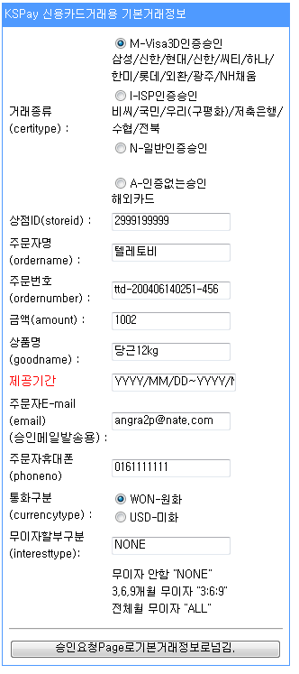

2) 변경 내용

- KSPayAcct_Type5 페이지 변경내용
- 기존 activex 관련 js 및 함수 제거
기본소스에서 아래부분 제거
script language=javascript src="http://www.bankpay.or.kr/BankPayEFT.js"></script>
<script language=javascript>InstallCertManager()</script>
<script language=javascript>
SmartUpdate();
</script>

- 웹방식 전환 관련 스크립트 함수 추가
<script type="text/javascript">
function next() {
var form = document.postForm;
form.submit();
}
function paramSet(hd_pi, hd_ep_type)
{
var form = document.KSPayAuthForm;
form.hd_pi.value = hd_pi;
form.hd_ep_type.value = hd_ep_type;
}

function proceed() {
var form = document.KSPayAuthForm;
form.submit();
}
</script>

- 웹방식 호출 관련 iframe 및 요청 form 추가
<DIV style="display:none; float:left;">
<IFRAME id=INVISIBLE name=INVISIBLE height="200" width="1000"></IFRAME>
</DIV>
</form>
<form name="postForm" action="./bankpay.jsp" target="INVISIBLE" method="POST">
<input type=hidden name=hd_msg_code value="0200"> <!-- 전문코드 -->
<input type=hidden name=hd_msg_type value="EFT"> <!-- 결제유형 -->
<input type=hidden name=hd_approve_no value="20000066"> <!-- 승인번호(숫자8자리) -->
<input type=hidden name=hd_serial_no value="<%=hd_serial_no%>"> <!-- 전문일련번호 -->
<input type=hidden name=hd_firm_name value="<%=injanm%>"> <!-- 이용기관명 -->
<input type=hidden name=hd_item_name value="<%=GoodName%>"> <!-- 상품명 -->
<input type=hidden name=tx_amount value="<%=amount%>"> <!-- 출금금액 -->
</form>

- Bankpay.xxx , auth_host.xxx 페이지 추가 ( 변경 불가 )

- 통신용모듈 및 암호화 모듈, 취소 및 신용카드 응답전문에는 변경사항 없습니다

3. 샘플 및 메뉴얼
금결원 계좌이체를 사용중인 해당 가맹점에서는 아래첨부 샘플 확인하여 변경해주시기바랍니다.
파일이 열리지않을경우 pgmodule@ksnet.co.kr로 메일로 요청해 주시기 바랍니다.

